# Proyecto de fin de CURSo



## Equipo de desarrollo

| Integrante | Apellidos y nombres de los integrantes del equipo de desarrollo (ordenado alfabéticamente) |
| --- | --- |
| 1 | Crispin Oncebay Maicol |
| 2 | Angeles Lara Jean Pool |
| 3 | Montes Vasquez Patrick Erick |
| 4 | Perez Cardenas Frank |
| 5 | Solorzano Valencia Lenin Vladimir |
| 6 | Matamoros Vera Juan Carlos |

## Ítem uno

Elabore la lista de historias de usuario (product backlog priorizada) para el proyecto descrito en la consigna.

### Listado de historias de usuario (product backlog priorizada)

| Prioridad | Identificador | Nombre (alias) | Descripción[1] | Puntos de historia (días ideales) | Responsable |
| --- | --- | --- | --- | --- | --- |
| 1 | HU001 | Ingreso de datos | Como administrador se requiere ingresar datos del trabajador para guardar y poder calcular un sueldo. | 2 | L. Solorzano |
| 2 | HU002 | Pago por hora normal | Como encargado de administración de sueldos, quiero calcular el pago por hora del empleado con la finalidad de que el empleado obtenga un pago justo. | 1 | L. Solorzano |
| 3 | HU003 | Cálculo del sueldo neto | Como administrador quiero calcular el sueldo neto del trabajador para poder verificar su respectivo sueldo | 1 | L. Solorzano |
| 4 | HU004 | Ver sueldo a pagar | Como administrador quiero visualizar el sueldo neto del trabajador para poder aprobarlo. | 1 | L. Solorzano |
| 5 | HU005 | Ingreso de días de faltas | Como administrador quiero registrar los días que el usuario ha faltado para poder realizar el respectivo descuento | 1 | M. Crispin |
| 6 | HU006 | Minutos de tardanzas | Como administrador quiero registrar los minutos de tardanza que tiene el usuario para calcular el descuento. | 1 | M. Crispin |
| 7 | HU007 | Ingreso de horas extras | Como administrador quiero registrar las horas extras, esta se considerara para su respectivo aumento para poder realizar el respectivo descuento | 1 | M. Crispin |
| 8 | HU008 | Remuneración Mínima | Como administrador quiero mostrar la remuneración mínima para visualizar cual será acuerdo a la ley | 1 | M. Crispin |
| 9 | HU009 | Cálculo de bonificaciones | Como administrador quiero calcula la bonificación de cada trabajador para su respectivo aumento | 2 | E. Montes |
| 10 | HU010 | Cálculo total de descuentos | Como administrador quiero registrar el descuento de acuerdo a las horas y minutos de tardanza para poder aplicar los descuentos respectivos | 1 | E. Montes |
| 11 | HU011 |  |  | 3 | E. Montes |
| 12 | HU012 |  |  | 1 | E. Montes |
| 13 | HU013 | Cálculo por horas extras | Como administrador necesito saber el pago por las horas extras que hice para sumarle a su sueldo del trabajador | 1 | F. Perez |
| 14 | HU014 | Ingresar el sueldo básico del trabajador. | Como administrador ,quiero poder ingresar el sueldo básico de un trabajador para poder calcular su sueldo total. | 1 | F. Perez |
| 15 | HU015 | Calcular la bonificación por movilidad del trabajador. | Como administrador quiero que se calcule automáticamente la bonificación por movilidad de un trabajador para calcular las bonificaciones totales | 2 | F. Perez |
| 16 | HU016 | Descuento por Faltas | Como administrador quiero registrar los descuentos por faltas para poder calcular los descuentos totales | 1 | F. Perez |
| 17 | HU017 | Bonificación Suplementaria | Como administrador quiero saber la bonificación suplementaria para calcular más adelante la remuneración computable | 1 | J. Angeles |
| 18 | HU018 | Remuneracion Computable | Como administrador quiero visualizar la remuneración computable para el conocimiento del usuario | 2 | J. Angeles |
| 19 | HU019 | Ver sueldo depositado | Como usuario quiero saber el sueldo a recibir para poder confirmar si el sueldo depositado está correcto | 1 | J. Angeles |
|  |  |  |  |  |  |
| 20 | HU020 | Ingreso del código del trabajador | Como administrador quiero ingresar los códigos de los empleados para el sistema | 1 | J. Angeles |
| 21 | HU021 | Codigo de usuario | Como usuario quiero tener acceso al sistema mediante el uso de un código de usuario | 2 | J. Matamoros |
| 22 | HU022 | Reporte de descuentos | como administrador quiero obtener un reporte de descuentos realizadas para saber a qué trabajador estoy descontando | 3 | J. Matamoros |
| 23 | HU023 | Reporte de sueldo de los trabajadores | Como administrador quiero obtener un reporte de sueldo de los trabajadores para saber cuando debo pagar a cada trabajador | 3 | J. Matamoros |
| 24 | HU024 | Imprime la boleta de pago. | Como administrador, quiero poder imprimir una copia de mi boleta de pago para tener un registro físico y poder usarlo como comprobante de pago en caso de ser necesario. | 3 | J. Matamoros |
|  |  |  |  |  |  |
|  |  |  |  |  |  |

### Revisión

| Criterio | Comentario | Realizado por | Solucionado |
| --- | --- | --- | --- |
| Forma | Conforme |  |  |
| Completo | Conforme |  |  |
| Consistente | Conforme |  |  |
| Independiente | Conforme |  |  |

## Ítem dos

Elabore el modelo conceptual para el proyecto descrito en la consigna.

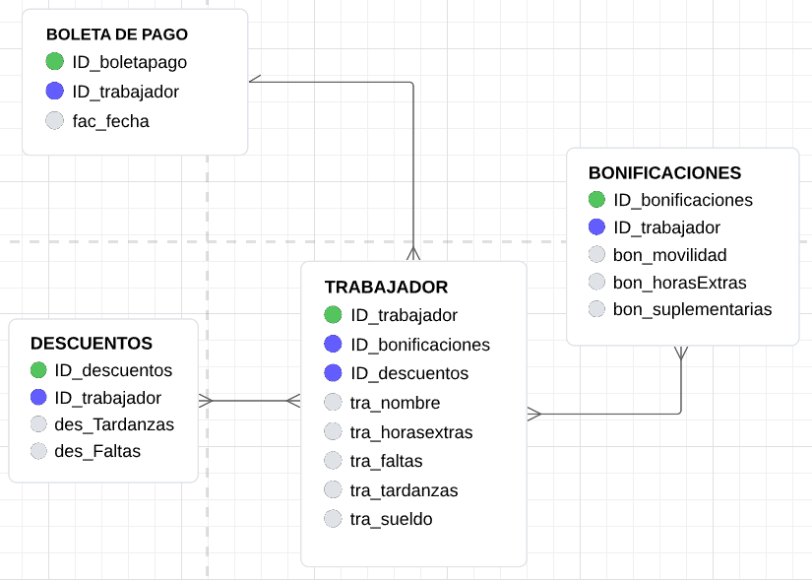

### Glosario de conceptos

| Concepto | Descripción | Observaciones |
| --- | --- | --- |
| trabajador | Representa al trabajador. |  |
| bonificaciones | Representa las bonificaciones que tendrá el trabajador. |  |
| descuentos | Representa los descuentos que tendrá el trabajador. |  |
| boleta de pago | Representa la boleta de pago. |  |

## Ítem tres

Determine la velocidad del equipo de desarrollo. Determine la velocidad del equipo considerando un sprint de 2 semana (10 días / semana * 1 semanas = 5 días) y una dedicación de 15%.

4*10*0.15=6 puntos de historia.

## Ítem cuatro

Seleccione las historias de usuario para el primer sprint.

### Sprint backlog

| Prioridad | Identificador | Nombre | Descripción | Puntos de historia (días ideales) | Responsable |
| --- | --- | --- | --- | --- | --- |
| 1 | HU001 | Ingreso de datos | Como administrador requiere ingresar datos del trabajador para guardar y poder calcular un sueldo. | 2 |  |
| 2 | HU003 | calcular el sueldo a pagar | Se requiere calcular el sueldo a pagar teniendo en cuenta las bonificaciones y descuentos | 1 |  |
| 3 | HU020 | imprime boleta de pago | Se imprime una factura de pago con todos sus detalles. | 1 |  |
| 4 | HU010 | Cálculo total de descuentos | Se calcula los descuentos totales  del trabajador para poder restarle a su sueldo | 1 |  |
| 5 | HU013 | Pago por horas extras | Como trabajador necesito saber el pago por las horas extras que hice para sumarle a mi sueldo | 1 |  |

## Ítem cinco

Elabore las historias de usuario detalladas para el sprint backlog. Para cada historia de usuario utilice el siguiente formato.

| Identificador | HU001 |
| --- | --- |
| Nombre (alias) | Ingreso de datos |
| Descripción | Se requiere ingresar datos del trabajador para guarda y poder sacar un sueldo. |
| Puntos de historia (días ideales) | 2 |
| Criterios de aceptación | Al ingresar un trabajador se debe informar si el proceso se realizó con éxito o no. |
|  | Al ingresar un trabajador con el mismo nombre se debe informar que el proceso no se realizó con éxito. |
|  | Al ingresar un trabajador debe aparecer en la tabla trabajador de la base de datos. |
|  | El campo tra_nombre (nombre del trabajador) no debe estar vacío. |

### Revisión

| Criterio | Comentario | Realizado por | Solucionado |
| --- | --- | --- | --- |
| Completo | Conforme | angeles |  |
| Consistente | Conforme | angeles |  |
| Negociable | Conforme | angeles |  |
| Valiosa | Conforme | angeles |  |
| Estimable | Conforme | angeles |  |
| Pequeña | Conforme | angeles |  |
| Comprobable | Conforme | angeles |  |

Wireframe para la historia de Ingreso de datos(trabajador)[2].

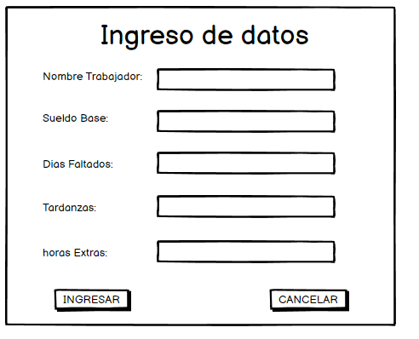

| Identificador | HU003 |
| --- | --- |
| Nombre (alias) | Cálculo el sueldo a pagar |
| Descripción | Se requiere calcular el sueldo a pagar teniendo en cuenta las bonificaciones y descuentos |
| Puntos de historia (días ideales) | 1 |
| Criterios de aceptación | Al ingresar el sueldo total a pagar se debe informar si el proceso se realizó con éxito o no. |
|  | Al ingresar un dato erroneo donde van puros números se debe informar que el proceso no se realizó con éxito. |
|  | Al ingresar el descuento, la bonificación, debe aparecer en la tabla factura de la base de datos. |
|  | El campo tra_sueldo no debe estar vacío. |

### Revisión

| Criterio | Comentario | Realizado por | Solucionado |
| --- | --- | --- | --- |
| Completo | Conforme | L. Solorzano |  |
| Consistente | Conforme | L. Solorzano |  |
| Negociable | Conforme | L. Solorzano |  |
| Valiosa | Conforme | L. Solorzano |  |
| Estimable | Conforme | L. Solorzano |  |
| Pequeña | Conforme |  |  |
| Comprobable | Conforme |  |  |

## 

|  |
| --- |

| Identificador | HU020 |
| --- | --- |
| Nombre (alias) | Imprime la boleta de pago. |
| Descripción | Se requiere ingresar datos del trabajador para guarda y poder sacar un sueldo. |
| Puntos de historia (días ideales) | 1 |
| Criterios de aceptación | Al ingresar un monto se debe informar si el proceso se realizó con éxito o no. |
|  | Al ingresar un monto erróneo o una letra se debe informar que el proceso no se realizó con éxito. |
|  | Al ingresar una boleta de pago debe aparecer en la tabla factura de la base de datos. |
|  | El campo fac_fecha no debe estar vacío. |

### Revisión

| Criterio | Comentario | Realizado por | Solucionado |
| --- | --- | --- | --- |
| Completo | Conforme |  |  |
| Consistente | Conforme |  |  |
| Negociable | Conforme |  |  |
| Valiosa | Conforme |  |  |
| Estimable | Conforme |  |  |
| Pequeña | Conforme |  |  |
| Comprobable | Conforme |  |  |

## 

|  |
| --- |

| Identificador | HU010 |
| --- | --- |
| Nombre (alias) | Cálculo total de descuentos. |
| Descripción | Se calcula los descuentos totales del trabajador para poder restarle a su sueldo |
| Puntos de historia (días ideales) | 1 |
| Criterios de aceptación | El sistema debe calcular automáticamente el total de descuentos del trabajador, sumando los descuentos por tardanzas y faltas. |
|  | El sistema debe restar el total de descuentos del sueldo total del trabajador, para obtener el sueldo neto.  El sistema debe mostrar el total de descuentos en el recibo de sueldo del trabajador, junto con una descripción de cada descuento aplicado. |
|  | El sistema debe permitir que los administradores configuren la cantidad de descuento por tardanza y falta que se aplicará a cada trabajador. |
|  | El sistema debe realizar los cálculos de descuento de manera precisa y sin errores, garantizando la confiabilidad de la información presentada a los trabajadores. |

### Revisión

| Criterio | Comentario | Realizado por | Solucionado |
| --- | --- | --- | --- |
| Completo | Conforme | J. Angeles |  |
| Consistente | Conforme | J. Angeles |  |
| Negociable | Conforme | J. Angeles |  |
| Valiosa | Conforme | J. Angeles |  |
| Estimable | Conforme | J. Angeles |  |
| Pequeña | Conforme | J. Angeles |  |
| Comprobable | Conforme | J. Angeles |  |

## 

| Identificador | HU02013 |
| --- | --- |
| Pago por horas extras | Pago por horas extras |
| Descripción | Como trabajador necesito saber el pago por las horas extras que hice para sumarle a mi sueldo |
| Puntos de historia (días ideales) | 1 |
| Criterios de aceptación | La empresa debe cumplir con las leyes y regulaciones laborales aplicables en cuanto a las horas de trabajo y el pago de horas extras. |
|  | Las horas extras deben ser autorizadas previamente por un supervisor o gerente y registradas adecuadamente en la nómina de la empresa. |
|  | El empleado debe haber trabajado el número de horas extra requerido y documentado adecuadamente el tiempo trabajado. |
|  | La empresa debe pagar las horas extras a tiempo y en la cantidad adecuada. |

### Revisión

| Criterio | Comentario | Realizado por | Solucionado |
| --- | --- | --- | --- |
| Completo | Conforme | F.Perez |  |
| Consistente | Conforme | F.Perez |  |
| Negociable | Conforme | F.Perez |  |
| Valiosa | Conforme | F.Perez |  |
| Estimable | Conforme | F.Perez |  |
| Pequeña | Conforme | F.Perez |  |
| Comprobable | Conforme | F.Perez |  |

## Ítem seis

Redacte la definición de hecho o terminado (done).

| Todos los criterios de aceptación de cada ítem del producto backlog se han validado y aceptado por el dueño del producto. |
| --- |

## Ítem siete

Elabore el diseño UML de la solución para el proyecto descrito en la consigna.

|  |
| --- |

1. Como [rol], quiero [descripción de la funcionalidad] para poder [beneficio o descripción de la consecuencia].  
   Yo como un [rol], necesito [descripción de la funcionalidad], con la finalidad de [beneficio o descripción de la consecuencia].
2. Para los wireframe de cada historia de usuario puede utilizar: Lucichart, Balsamiq, Adobe xd, Pencil, etc.